云南山水通泰旅游文化开发有限责任公司通泰花园二期项目建设工程设计方案调整批前公示

**云南山水通泰旅游文化开发有限责任公司通泰花园二期项目建设工程设计方案调整**已经属地自然资源部门审查，符合当地规划技术指标要求，经曲靖市国土空间规划委员会2024年第四次会议审议，拟同意该项目办理规划手续，按照有关规定，现将该项目规划予以批前公示。

**项目名称：云南山水通泰旅游文化开发有限责任公司通泰花园二期项目建设工程设计方案调整**

**建设单位：云南山水通泰旅游文化开发有限责任公司**

**项目位置：南片区宝兴路东侧、三峰路南侧**

**项目建设调整内容及规模:**

地下室建筑面积49896.65平方米调整为44748.05平方米，机动车停车位1209个调整为943个，建筑外立面调整。

**公示时间**：2024年5月31日至6月11日（7个工作日）

任何单位和个人如对该公示有异议，请在公示期内向曲靖市麒麟区自然资源局反映。反映的情况应实事求是，并附具体内容。以单位名义反映情况的应加盖公章，以个人名义反映情况的应署真实姓名和联系电话。

投诉举报电话：0874—3298664（法规科）

咨询联系电话：0874—3187819（技术科）

附件：1.调整前及调整后地下室平面图

　　　2.调整前及调整后建筑外立面效果图

曲靖市麒麟区自然资源局

2024年5月31日

附件1

调整前：（负一层）

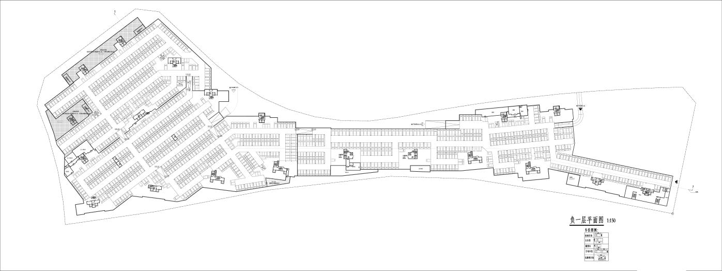

调整后：（负一层）

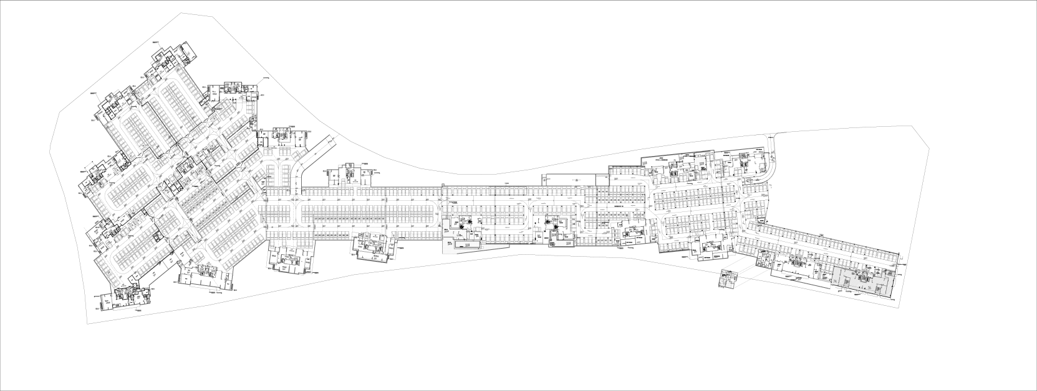

调整前：（负二层）

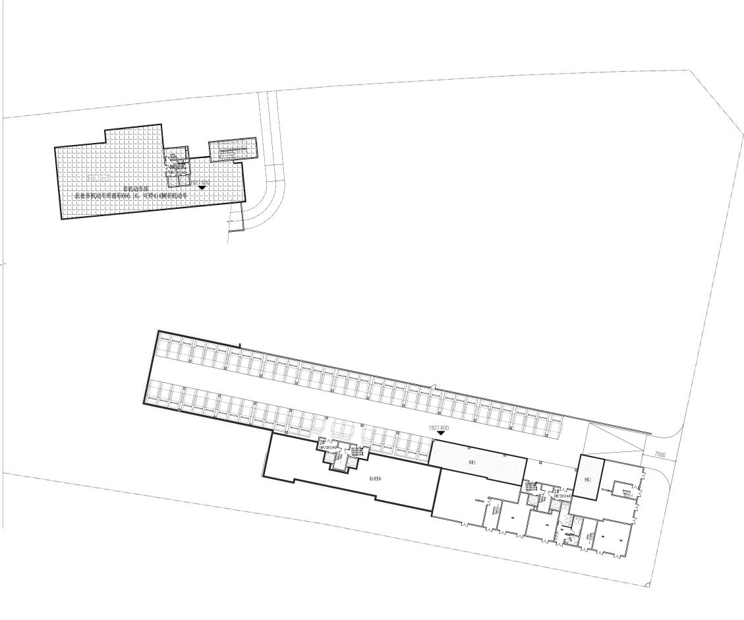

调整后：（负二层）

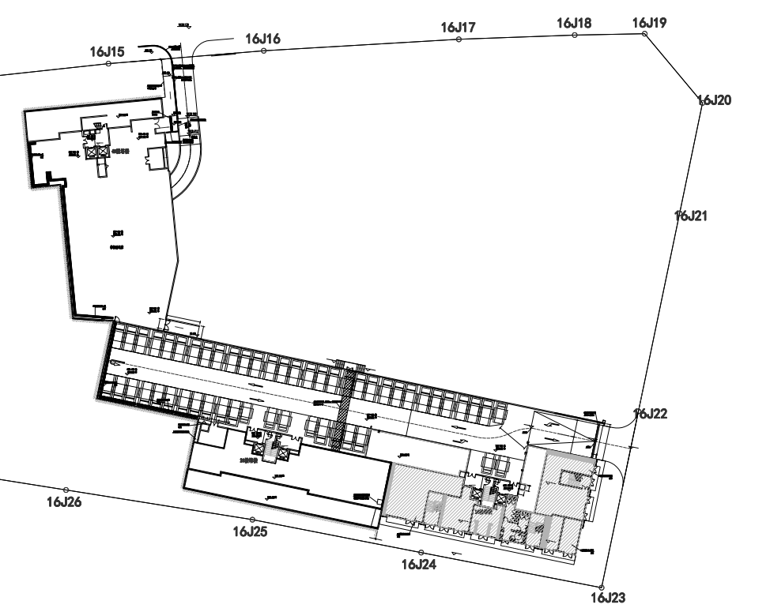

附件2

1#、2#、11#、15#、20#

**调整前**

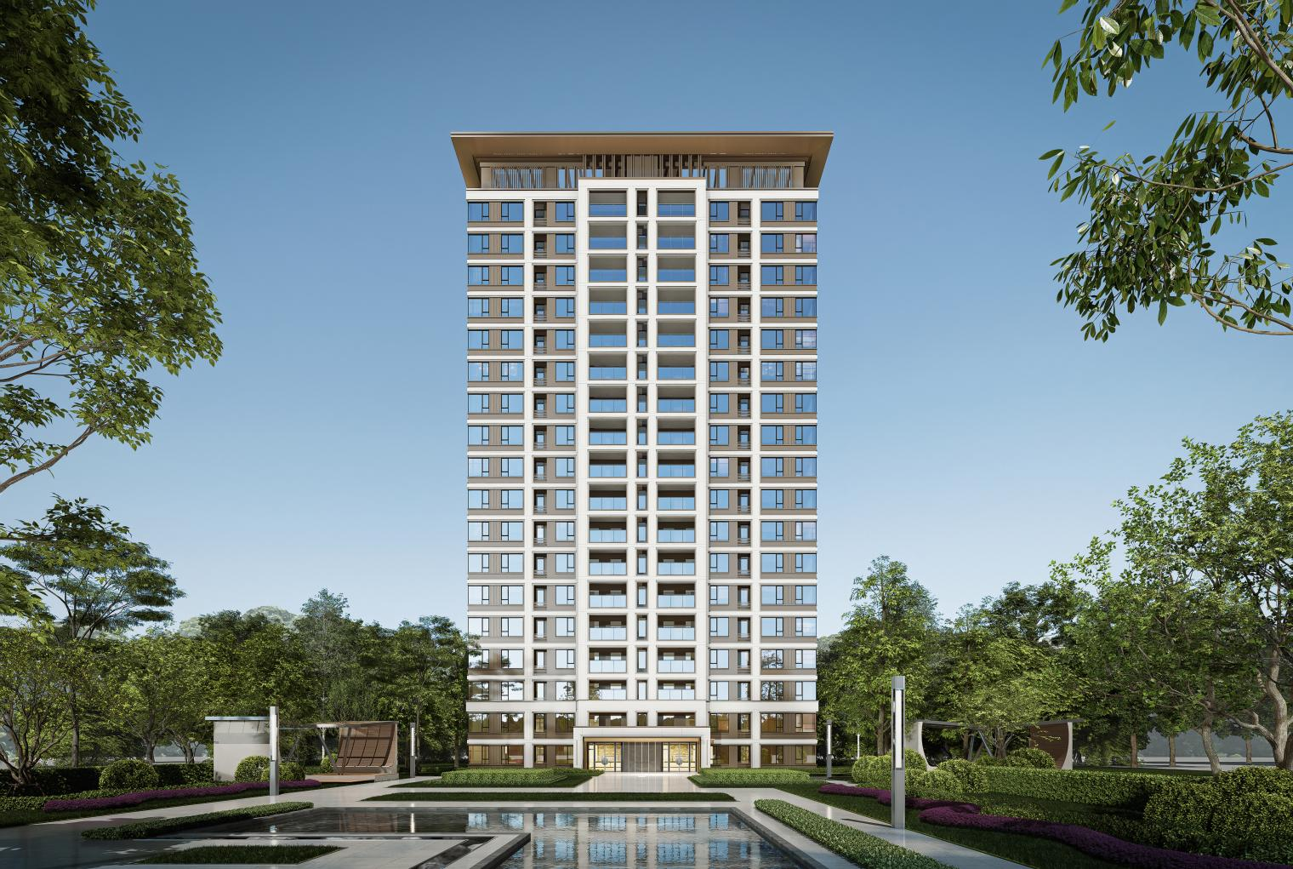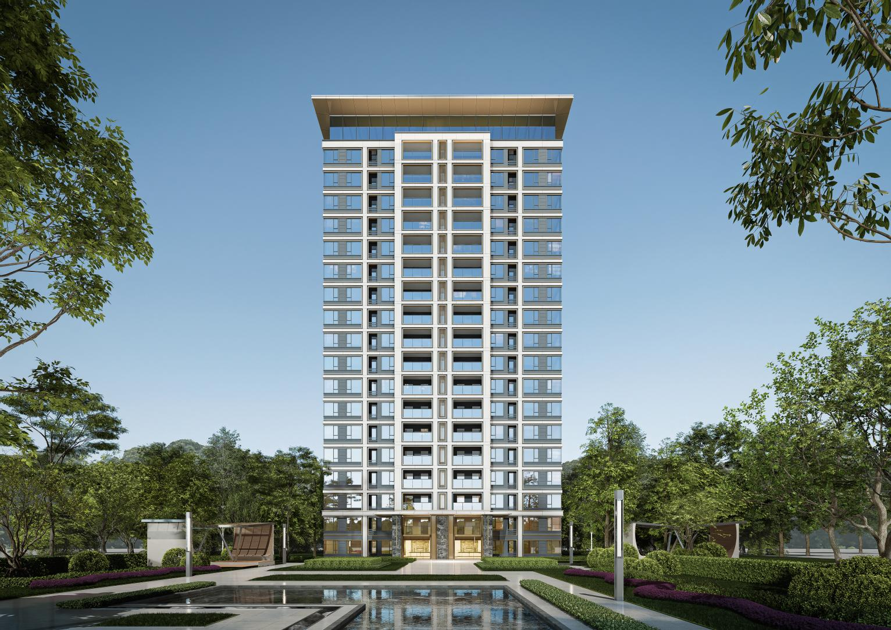

**调整后**

3#、6#、9#、12#

**调整前**

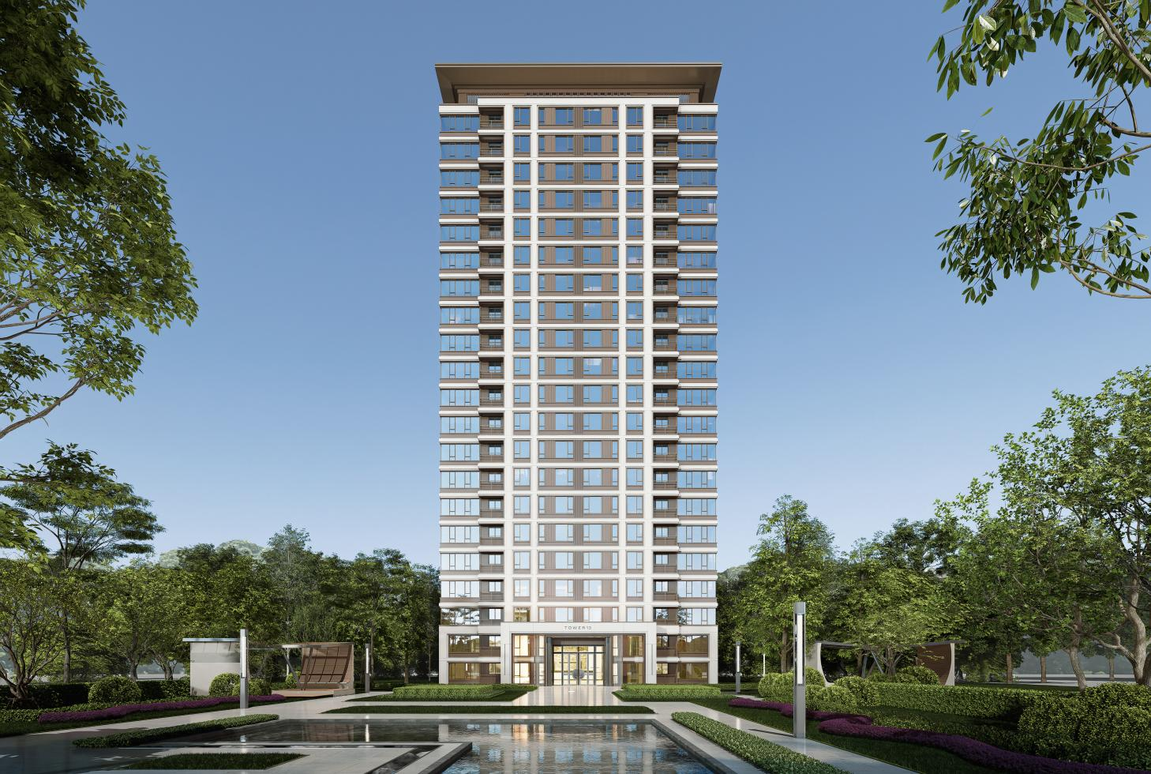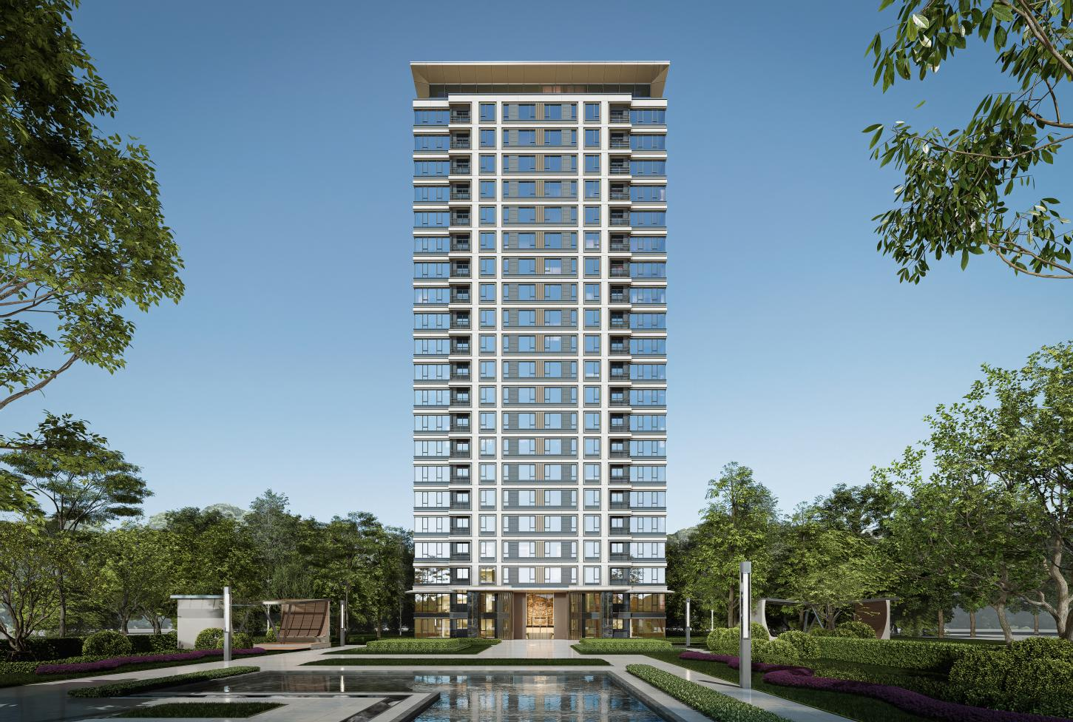

**调整后**

5#、18#、19#

**调整前**

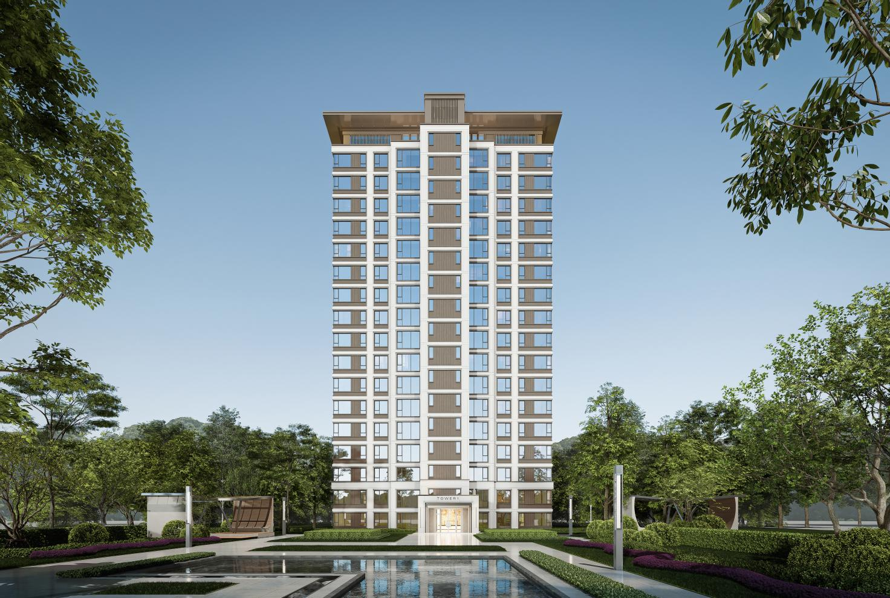

**调整后**

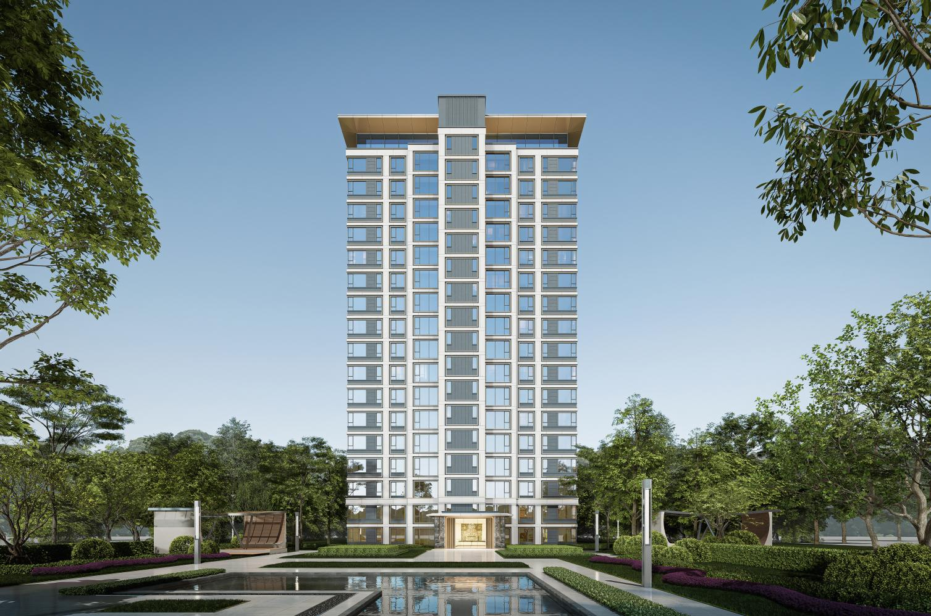

7#、8#

**调整前**

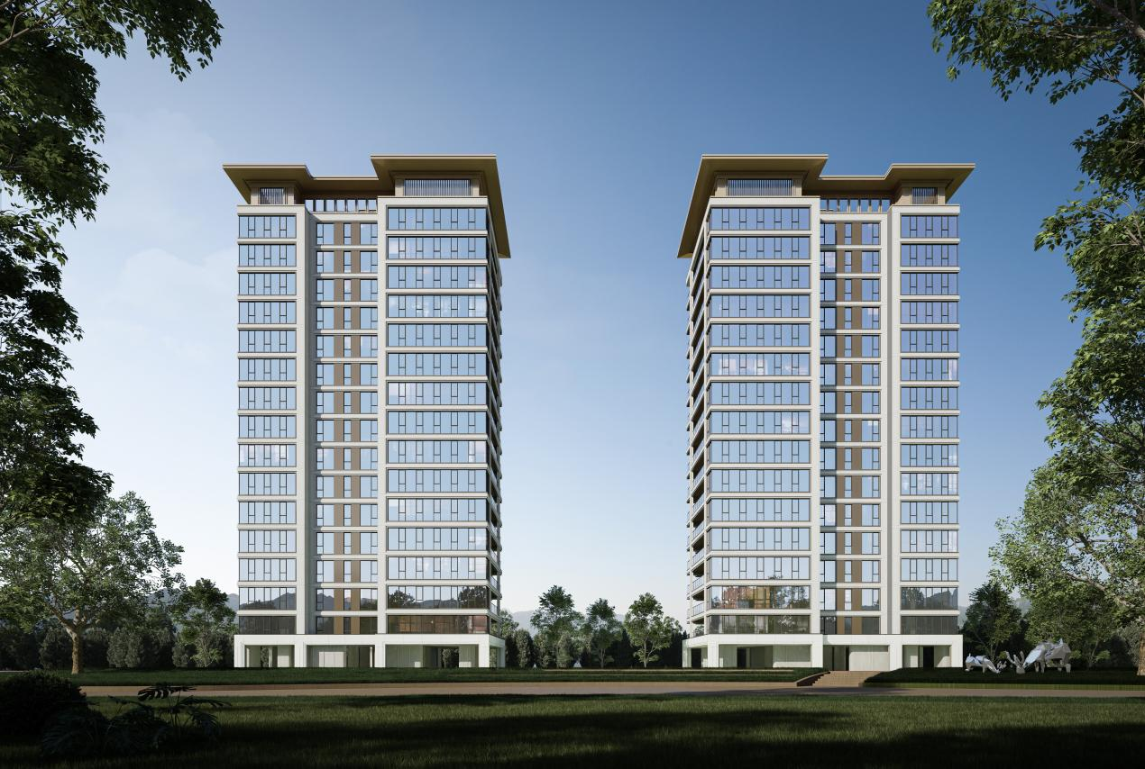

**调整后**

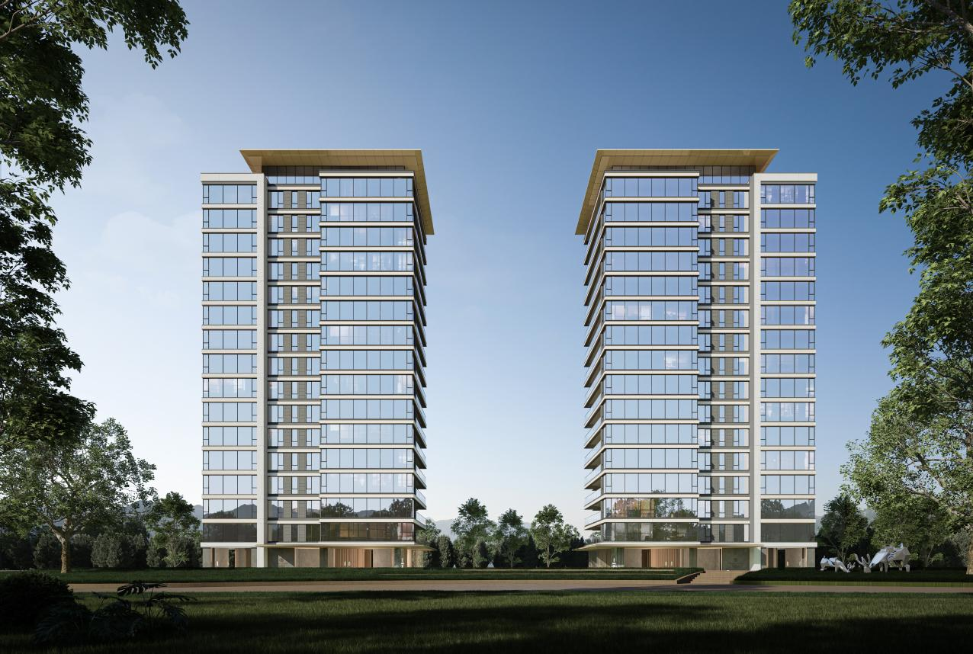

4#、10#、16#、17#

**调整前**

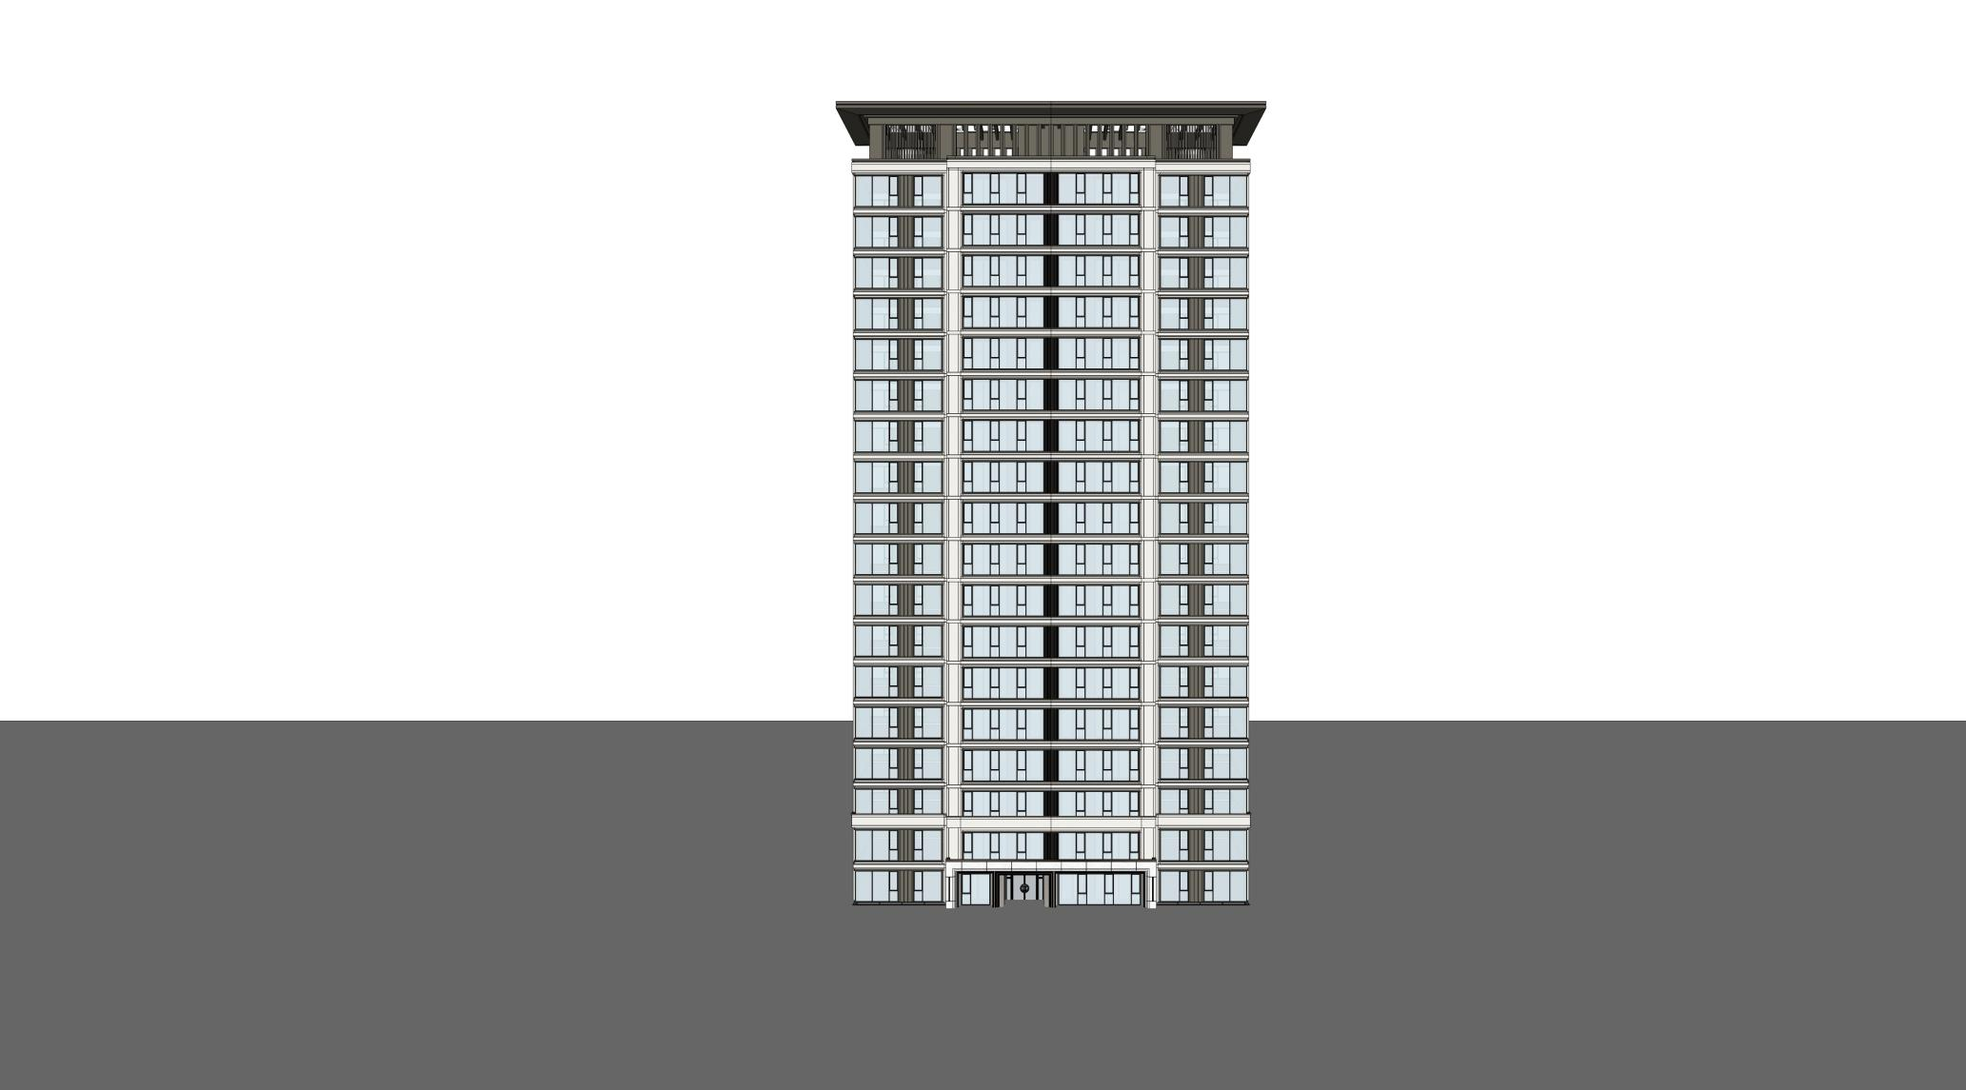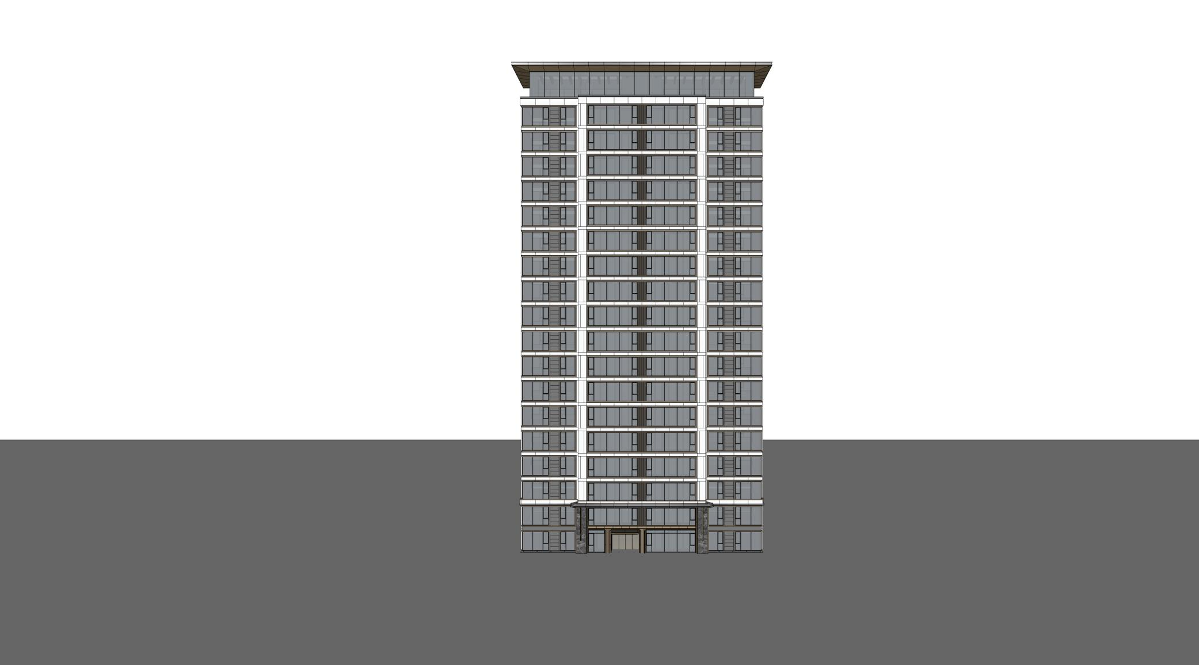

**调整后**

13#、14#

**调整前**

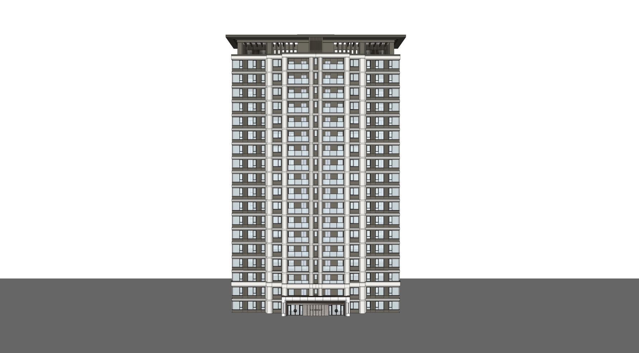

**调整后**

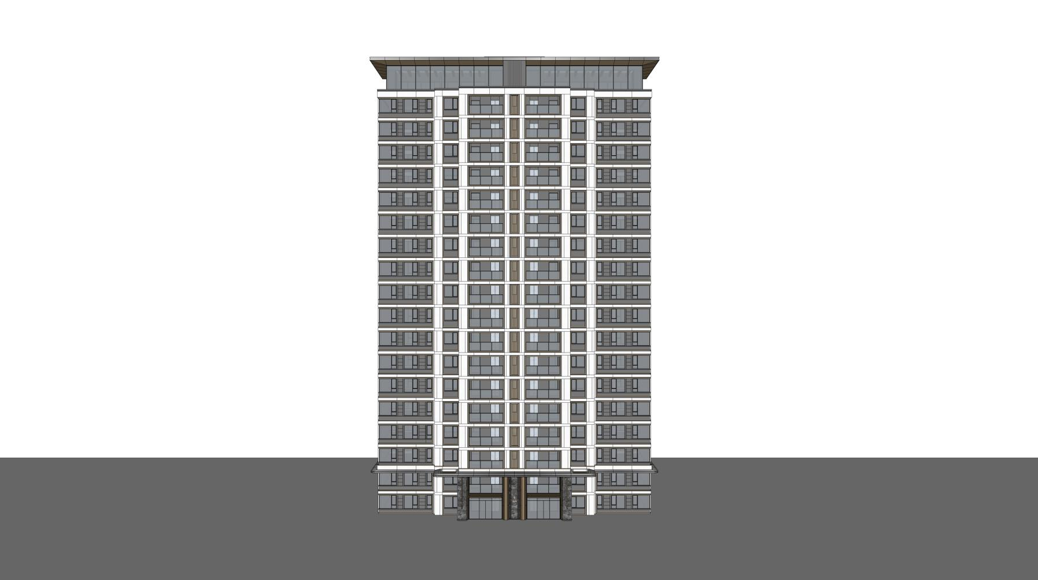

3#大门

**调整前**

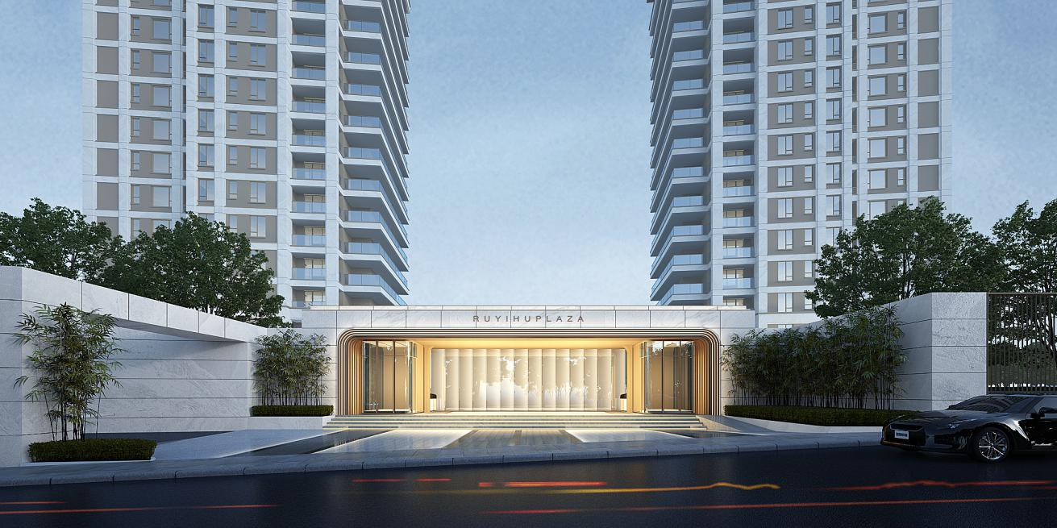

**调整后**

